Реферат: Воспоминания о прадедушке.

Выполнила студентка 4 курса
401 группы, исторического факультета
Олейник Анастасия Игоревна

Рассказ Любови Юрьевны Олейник о Федоре Захаровиче Каверине (является внучкой Ф. З. Каверину). Интервью брала Олейник Анастасия (является правнучкой Ф. З. Каверину).

Воспоминания о прадедушке.
- Часто ли прадедушка вспоминал о войне?
- Прадедушка не любил вспоминать о войне. Он говорил только, что там очень страшно!
- Как сложилась после войны военная карьера прадедушки?
- У прадедушки были большие перспективы для дальнейшего карьерного роста после войны. Однако письмо родителей из дома повлияло на его решение оставить карьеру. Родители были преклонного возраста. Мать и отец пережили голод 1921-1923 гг. Родители писали, что скучают по младшему сыну (и единственному, т.к. остальные погибли на войне). В августе 1954 года прадедушка вернулся домой. Был видным женихом: красивый, богатый, с боевыми заслугами. Вскоре после приезда он женился, в браке прожил 30 лет. После войны получал пенсию.
- Был ли прадедушка верующим? Какой характер у него был?
- Прадедушка был верующим. Всю войну прадедушка носил крестик и «Живые Помощи». Любил высоту и полет. По характеру был очень добрым, ему тяжело было себя переламывать в бою. Он говорил, что в живого человека в упор не смог бы выстрелить. Он очень любил читать. Был очень отзывчивым и помогал односельчанам в ремонте техники.
- Рассказывал ли прадедушка про военный быт?
- Вспоминая о войне, он рассказывал, что воздушную армию кормили хорошо. В столовой сами заказали блюда: шницель, бефстроганы и т.д. Им выдавали шоколад и боевые 100 грамм. Прадедушка рассказывал, что в Финстервальд приезжала Лидия Андреевна Руславнова, песни которой он очень любил.
- Хранил ли у себя прадедушка вещи, привезенные с войны?
- Прадедушка всю жизнь хранил свой китель, а с винтовкой он не расставался до 70-х годов (сдал в военкомат). В железной коробочке хранил патроны.
- Что напоминало прадедушке о войне?
- Фронтовые песни. Его любимыми песнями являлись: «Каховка каховка родная винтовка», «Враги сожгли родную хату», «Я шел к тебе 4 года я три державы покорил».
- Как прадедушка относился к советским фильмам о Великой Отечественной Войне?
- Прадедушка любил смотреть военные фильмы. Про киноэпопею «Освобождение» он говорил, что это самый правдоподобный фильм про войну. Он восхищался переданным образом Сталина.
- Одевал ли прадедушка свои награды?
- На каждый парад в День Победы прадедушка одевал свой орден и медали.

28. 05. 2014

Автобиография
Я, Каверин Федор Захарович, родился 28. 08. 1925 года в семье крестьян Чкаловской области Переволоцкого района Кировского с/с село Каверино, ныне колхоз «Новый Путь». Отец Каверин Захар Николаевич, рождения 1876 г. Русский. Мать Каверина Мария Кузьминична рождения 1878 г. русская. До Октябрьской революции и после родители занимались крестьянством. С 1930 г. и по настоящее время являются колхозниками колхоза «Новый Путь» Кировского с/с Переволоцкого района Чкаловской области. В 1933 г. поступил в начальную школу при колхозе «Равенство», где проучился по 1937 г. С 1937 г. по 1938 г. учился при Абрамовской средней школе, где и окончил 7 классов. С 1940 года до 1941 г. работал в колхозе «Равенство» в качестве колхозника.
С января 1942 года до апреля месяца 1942 г. был на курсах трактористов в Абрамовской МТС.
С апереля 1942 г. до января 1943 г. работал трактористом в колхозе «Равенство» . 10 января 1943 г. был призван в ряды Советской Армии, Кировским военкоматом города Чкалов. С января 1943 г. по 15 октября 1943 г. находился в 22 ^{ом} ШМАК Юж. Уральского военного округа в качестве курсанта, где окончил курсы воздушных стрелков-радистов. С 15 октября 1943 г. по 20 августа 1944 г. находился в 34 –БАП. 301 – БАД. 16 –ВА Центральный фронт, в качестве воздушного стрелка – радиста.
С 20.08.1944 г. по май месяц 1945 г. находился в 34 – БАП. 301-БАД. 16 –ВА. I – Белорусский фронт, в качестве воздушного стрелка-радиста. С мая 1945 г. по 20. 02. 1949 г. находился 34-БАП. 301-БАД. 16-ВА. Г.С.О.В.Г. в качестве воздушного стрелка-радиста. С февраля месяца 1949 г. по июль 1952 г. находился в 803-БАП. 268 – БАД. 24-ВА. Г.С.О. В. Г. С июля 1952 г. и по настоящее время комендант гарнизонного Дома Офицеров города Финстервальде. В ноябре 1952 г. мне было присвоено первое Офицерское звание младший лейтенант.
В 1950 г. окончил дивизионную партийную школу. В период Отечественной Войны ранений и контузий не имел. В плену и окружениях на оккупированной территории в период Отечественной Войны не был.
Награжден орденом: «Отечественной Войны II – степени» - 1 апреля 1945 г. указом президиума Верховного Совета СССР за 42 боевых вылета.
Медалями:
«За освобождение Варшавы» 9 июня 1945 г.
«За взятие Берлина» 9 июня 1945 года.
«За победу над Германией» 9 мая 1945 года.
« 30-лет Советской Армии и Флота» 22. 02. 1948 года.
Нагрудный знак: «Отличник авиации» 15 апреля 1951 г.
Объявлены благодарности приказами Верховного Главнокомандующего:
«За осовбождение города Лодзь» от 19.01.1945 г. №233.
«За освобождение города Познань» от 23.02.1945 г. №284.
«За освобождение города Берлин» от 2.05.1945г. №359.
Член партии с августа 1954 г. партийный билет № 9632072. Партийные взыскания не имею.
Органами судебной власти не привлекался, в штрафных частях в порядке отбывания наказания не был.
Семейное положение – холост.
Из близких родственников имею:
Сестра Гущина Елена Захаровна рождения 1901 г. проживает в городе Чкалов. Домохозяйка из-за потери зрения.
Сестра Леонтьева Евдокия Захаровна рождения 1910 г. проживает в колхозе «Карл Маркс» Переволоцкого р-на Чкаловской области. Колхозница.
Сестра Каверина Мария Захаровна рождения 1921 г. проживает с родителями. Колхозница.
Брат Каверин Павел Захарович рождения 1904 г., погиб в Отечественной Войне.
Брат Каверин Василий Захарович рождения 1913 г., погиб в Отечественной Войне.
Как сам, так и мои родители на оккупированной территории не были. Родственники за границей не проживали и не проживают.

Я за границей нахожусь с марта месяца 1945 г. – август 1954 г. в составе Г.С.О. В. Г. Иностранными языками не владею. Избирательных прав после Октябрьской революции родители, а также и родственники не лишались.

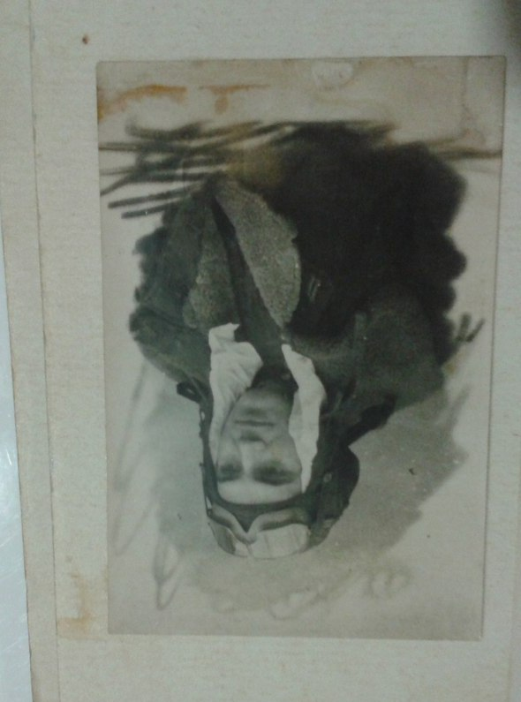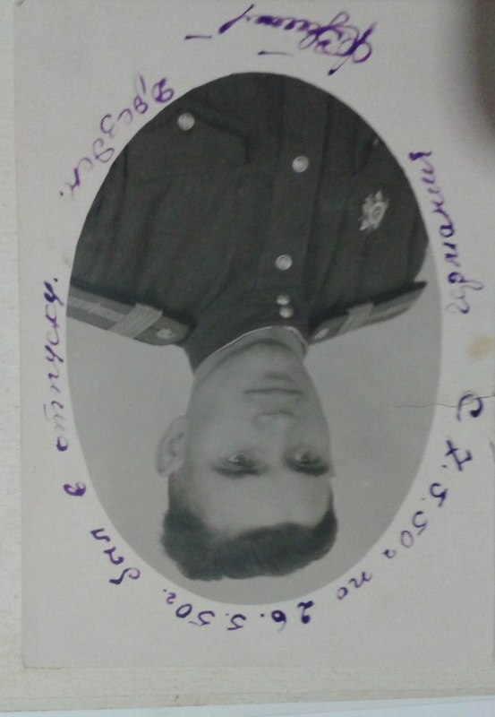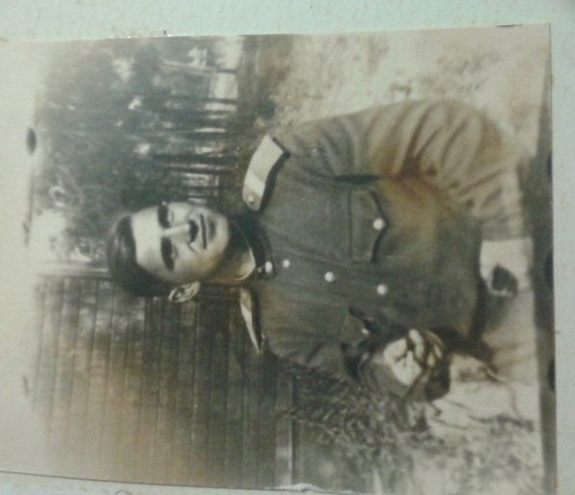
Федор Захарович Каверин
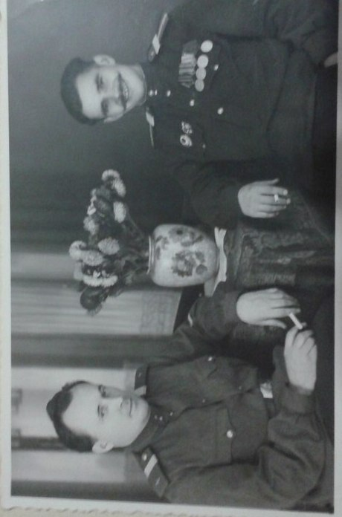
Федор Захарович Каверин (справа)
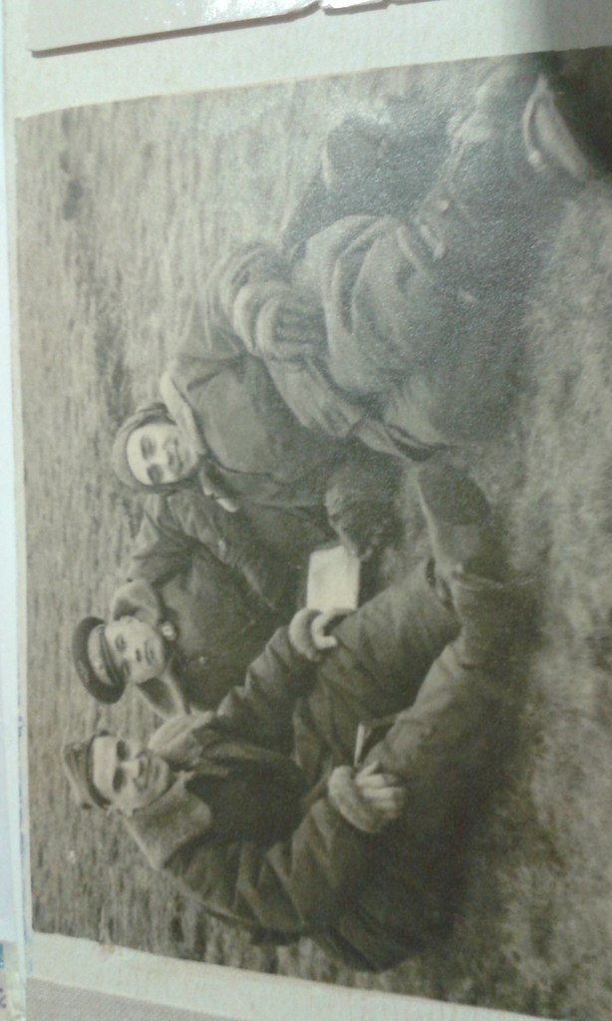
Федор Захарович Каверин (справа)
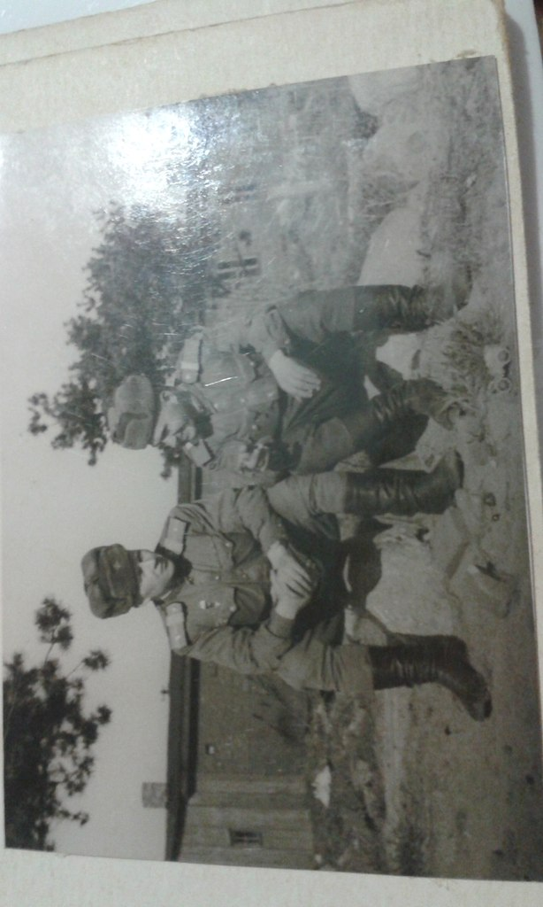
Федор Захарович Каверин (справа)

